Archivní číslo vzorku | 9272
Odběrové číslo vzorku | Vz. 2
Pořadové číslo karty vzorku v databázi | 2005
Místo
Objekt | Obraz VÍTÁNÍ VOJÁKA RODINOU. J. PITTERMANN
Místo odběru popis | 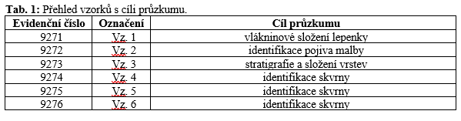
Místo odběru foto | 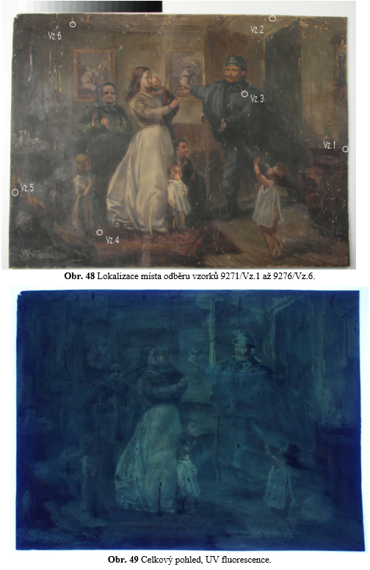  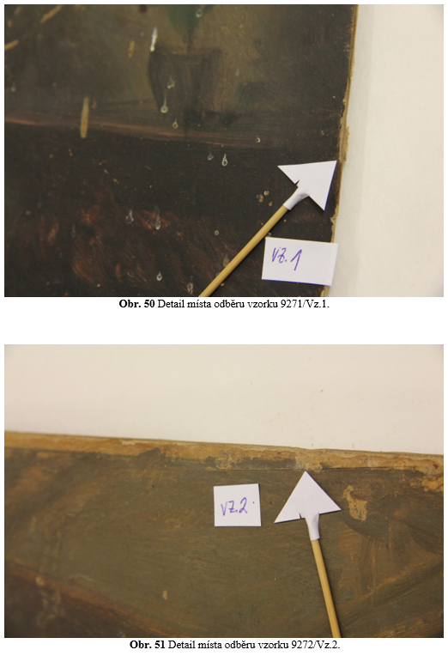  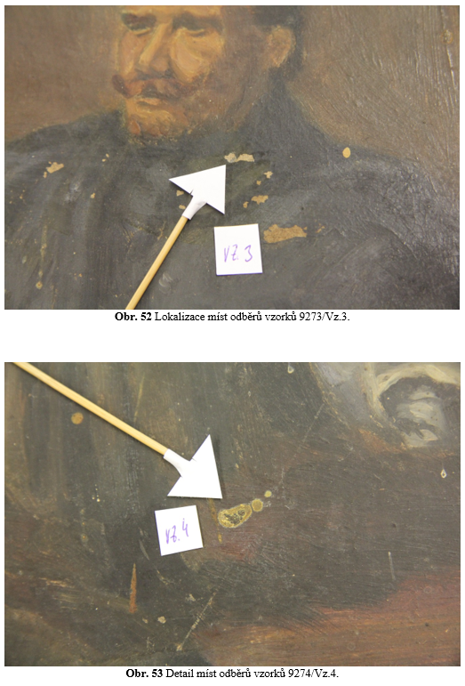  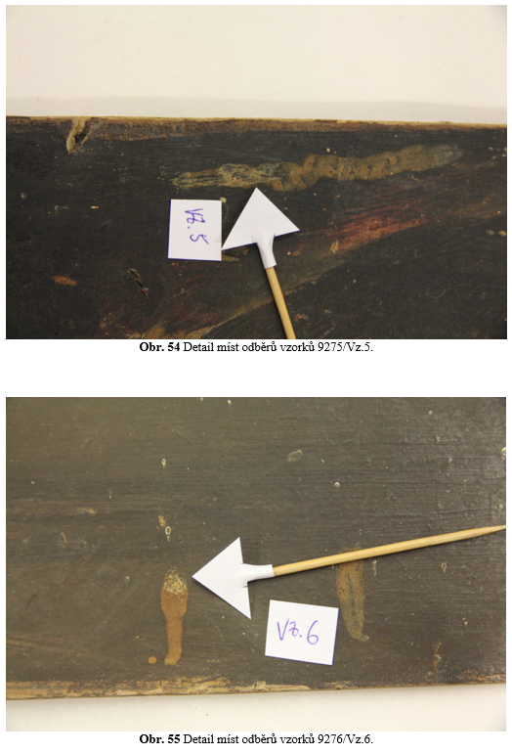
Typ díla | Obraz
Typ podložky (v případě vzorků povrchových úprav / barevných vrstev) | Papír
Datace objektu
Zpracovatel analýzy | Lesniaková Petra
Datum zpracování zprávy k analýze | 23. 7. 2018
Číslo příslušné zprávy v databázi zpráv | 2018_19

Výsledky analýzy
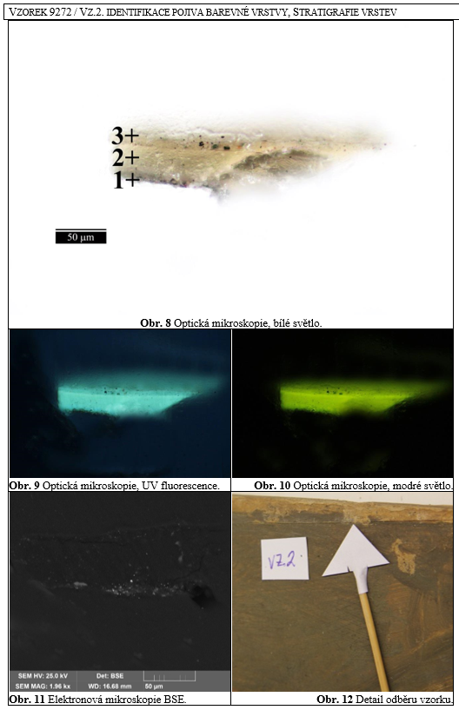

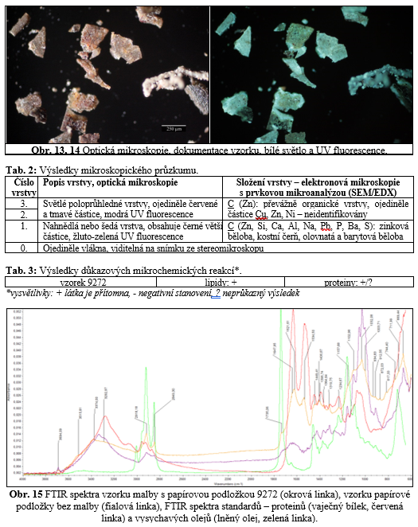

Z výsledků měření infračervenou spektrometrií vyplývá přítomnost proteinů a lipidů (zřejmě vysychavých olejů) ve vzorku. Dále se ve spektru projevují pásy polysacharidů.

Shrnutí:
Vzorek sestává z tenkého fragmentu barevné vrstvy 1 a následujících zřejmě poloprůhledných dominantně organických lakových nebo lazurních vrstev 2, 3. Fragmenty papírové podložky nebo vlákna z papíru nebyly na nábrusu zaznamenány. Malba obsahuje zinkovou bělobu, kostní čerň, barytovou a olovnatou bělobu. Vzorek obsahuje lipidy – zřejmě vysychavé oleje, polysacharidy a relativně větší množství proteinů. K provedení dalších testů nebylo k dispozici více vzorku.

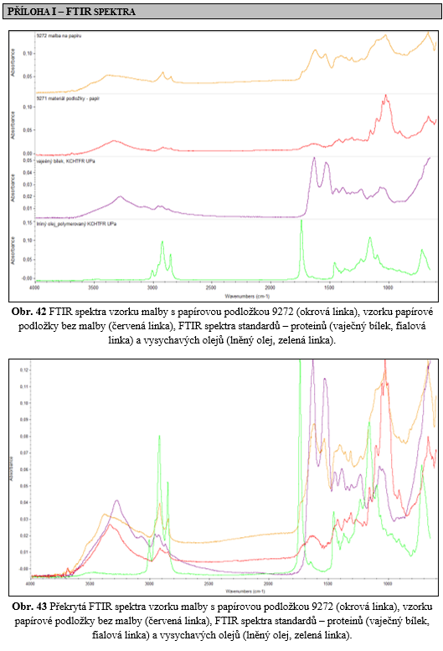

Shrnutí
Předmětem průzkumu byly vzorky odebrané z malby na papírové podložce s názvem Vítání vojáka rodinou od Josefa Pittermanna. Průzkum byl zaměřen na stratigrafii a složení malby (vzorek 9273/Vz.3.), vlákninové složení papíru (vzorek 9271/Vz.1.) a identifikaci pojiva malby (vzorek 9272/Vz.2.). Dále byly k průzkumu odebrány ze třech míst na obraze vzorky z nahnědlých stékanců (9274–9276/Vz.4–6). K průzkumu stratigrafie a složení malby byly využity metody optické mikroskopie a skenovací elektronové mikroskopie s prvkovou mikroanalýzou (SEM/EDX). Organické látky byly identifikovány pomocí infračervené spektrometrie a mikrochemických reakcí selektivních pro proteiny, lipidy, případně polysacharidy. Vlákninové složení papíru bylo stanoveno na základě mikroskopického zkoumání a vybarvovací zkoušky Helzbergovým činidlem.

Z průzkumu vyplynulo, že je podložka pro malbu směsným papírem (vzorek 9271), který obsahuje zejména dřevnou buničinu, v menším množství mechanickou dřevovinu a lýková vlákna.

V rámci průzkumu byly studovány stratigrafie a složení dvou vzorků (vzorky 9272, 9273). V obou případech obsahovala malba nahnědlého (vzorek 9272) a šedého odstínu (vzorek 9273) zinkovou bělobu, dále olovnatou bělobu, baryt a kostní čerň a ve velmi malém množství zřejmě organickou červeň. V šedé vrstvě malby vzorku 9273 byl navíc zaznamenán v malém množství žlutý pigment na bázi oxidů železa. Na malbě se vyskytují jedna nebo dvě převážně organické lakové nebo lazurní vrstvy. V některých byly zaznamenány černé částice na organické bázi. Z analýzy celých souvrství malby vyplynula přítomnost proteinů a lipidů, zřejmě vysychavých olejů. Přítomnost dalších organických látek nebyla vzhledem k malému množství vzorků stanovována.

Z průzkumu dále vyplynulo, že jsou stékance (vzorky 9274–9276) složeny převážně z organických látek zahrnujících zejména bílkoviny, polysacharidy a vosky. Dále lze předpokládat přítomnost pryskyřic ve vzorcích, přestože ty nebyly jednoznačně identifikovány. Vzhledem k přítomnosti pylových zrn se lze domnívat, že se jedná o organický materiál související s činností včel.

Fotodokumentace analýzy

